山水揽胜.泉亲天下三日
产品特点：

★健康养生动静结合，休闲度假的超值疗休养体验；
★全程入住当地特色主题酒店深入感受当地风情，品尝定制化养生特色美食；
★领略“古唐风韵”盛唐文化和“大唐风吕“养生沐浴温泉文化；
★提供管家式服务，全程接待贴心舒心；
★畅游武义，养在唐风，给您定制一个快乐养生的行程；

【目的地介绍】
“就枕灭明烛，叩舷闻夜渔。鸡鸣问何处，风物是秦余。”一千多年前，大诗人孟浩然施施然从武义走过，一首《宿武阳川》把这座江南小城的景物光阴，描绘得有声有色。千年光阴流转，而今的武义又是一番怎样的风情?“温泉之城，养生武义”，在此你可以领略唐人笔下“温泉水滑洗凝脂”的浪漫诗意，还可以在河滨、溪谷、山脊之间的田园休闲绿道上惬意徐行。与千年前相比，今日的武义，少了一丝寂寥，多了一份情怀。一起来这个“全球绿色城市”-武义探寻
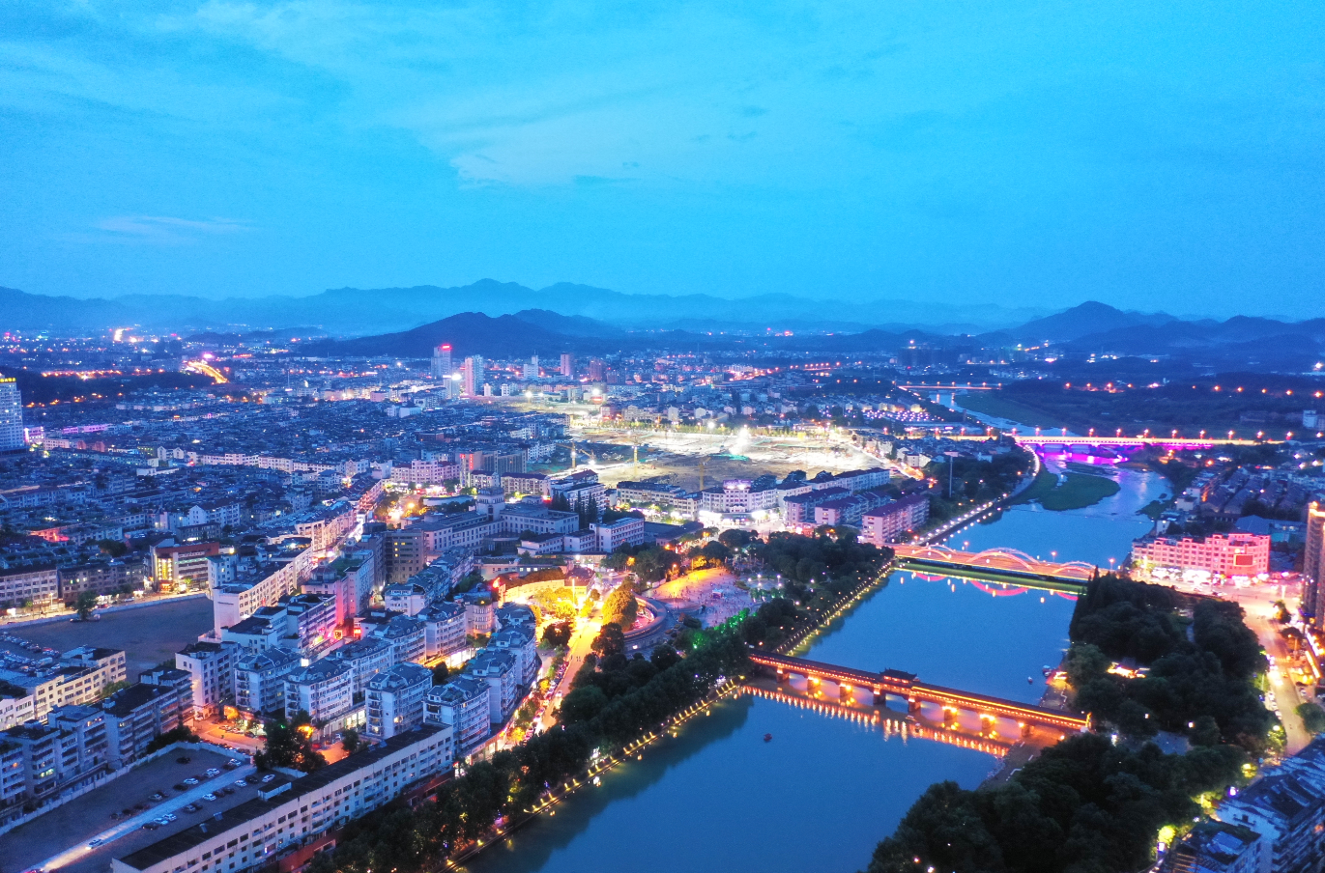
这山水背后的渊源吧。
日期：2020年11月27日-11月29日
行程安排：
日期 | 行程 | 餐 | 住宿
D1 | 下午13:30浙大玉泉校区赴温泉名城.养生胜地武义（车程约3小时），入住酒店。用晚餐。晚上可自由前往沐浴温泉池里的诗画江南【唐风露天温泉】（请自备泳衣），新唐风温泉秉承了“盛唐风格”的唐代宫廷园林建筑风格，更有一步四景，景景不同的“十二花神”四季花海温泉，同时还拥有地热带，鱼疗，矿沙，等特色温泉区。自然美景、古唐风韵、人性化布置的特色泉池及御式服务，让您享受盛唐皇室尊贵！ | 中  晚 | 武义唐风温泉度假村
D2 | 早餐后，前往游览“江南小九寨沟”之美誉的国家森林公园【牛头山景区含景交 玻璃栈道】（车程约1.5 小时，游览时间不少于2.5小时），作为“金华八婺第一峰”的牛头山，海拔1560米，不仅由仙而名，更因水而灵,牛头山玻璃栈道位于景区主峰的悬崖峭壁，栈道为全透明双层夹胶玻璃组建，总长128米，最大垂直高度300米左右，宛如一条巨龙盘横在峭壁之上。浙中最高峰玻璃栈道，华东首家3D玻璃栈道。游览【武义古街】踱步老街没有杂乱的装饰，木质的装修风格和原汁原味的柱子亲密融合，氤氲自然复古的气息一进入就让人渐渐放缓行走的节奏，进入休闲放松。晚上戏曲文化主题餐厅用晚餐，可品尝特色餐，每人送一次摔碗酒体验：摔碗酒，摔掉烦恼，摔碗酒，摔出福气，摔碗酒，摔出平安，的心境。喝了摔碗酒，家里啥都有！！！适时返回度假村入住休息，晚上可二次沐浴温泉放松。 | 早  中  晚 | 武义唐风温泉度假村
D3 | 睡到自然醒，前往游览【璟园】（车程约20分钟，游览时间不少于1.5小时），这座“特殊”的博物馆，藏品不是奇珍异宝，而是各式各样的徽派古建，这些老房子最少的也有上百年历史。园内徽派建筑高低错落、马头墙此起彼伏，这些险遭湮没的传统建筑却在异地复建中实现了价值重塑，重绽光彩。中餐后，下午13:00返回杭州（车程约3小时），16:30  到达玉泉校区，结束愉快的疗休养之旅！ | 早  中

报价：
住宿： | 唐风温泉度假村8号楼园林标间周末490元/间/晚
门票： | 牛头山110元+景交20元；玻璃栈道50元；璟园60元；温泉120元/位（入住期间不限次数）
餐费： | 中午600元/桌，晚餐800元/桌
车费： | 4700元/辆（37座空调大巴车）
导服： | 3000元/团（一位全陪工作人员及一位专业地接导游）
保险： | 8元/人/天（意外险100万元，加救援险等共125万元）
人均： | 1410（按30人计，非周末）

